Домашнее задание для 1 ДОП, от 22.02.25.

1. Баева, Зебряк “Сольфеджио для 1-2 класса”.

**№52**

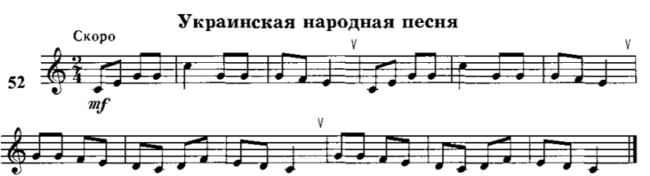

* Повторяйте старое задание;
* Читать ритм ритмослогами с дирижиррванием в размере 2/4;
* Читать ноты в ритме с дирижированием (буду спрашивать на уррке).

1. Упражнение на клавиатуре.

Повторяйте упражнение на клавиатуре с расположением ТОНов и ПОЛУТОНов на клавиатуре **в пределах первой октавы**, либо на распечатоной клавиатуре. Играйте тона и полутона по белой части клавиатуры, играйте тона по чëрной части клавиатуры, чëрно-белые тона (ми - фа диез, ми бемоль - фа, си - до диез, си бемоль - до), а также играйте полутона между соседними белыми и чëрными клавишами.

1. Прописи бемолей.

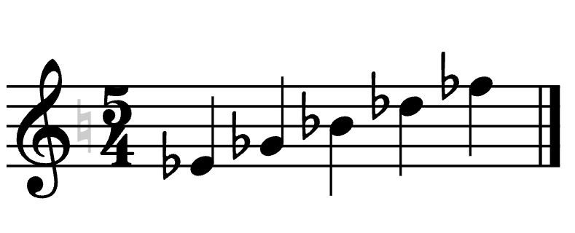

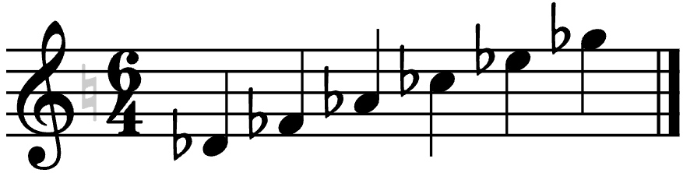

Пропишите бемоли возле нот на линеечках и между линеечками до конца строчки нотного стана. Обращаю ваше внимание на направление штилей. Ноты расположенные **ниже третьей** линеечки пишутся **со штилем вверх**, ноты расположенные **выше третьей** линеечки, пишутся **со штилем вниз**. На третьей линеечке штиль может быть направлена и вверх и вниз.